Elementi di sicurezza elettrica 2
Risorse Internet 2
Norme e disposizioni legislative 2
Altri enti normatori internazionali 5
Tipi di documenti 5
Elenco norme CEI 8
Conformità alle norme del materiale elettrico 10
Altri enti certificatori nazionali 11
Effetti fisiopatologici della corrente elettrica 14
Tetanizzazione 14
Asfissia 16
Fibrillazione ventricolare 17
Ustioni 19
Pericolosità della corrente 20
Pericolosità della tensione 25
Classificazione dei sistemi elettrici 26
Classificazione in base alla tensione nominale 26
Classificazione in base al collegamento a terra 27
Protezione contro i contatti diretti ed indiretti 29
Contatto diretto 29
Contato indiretto 30
Interruttori differenziali 30
Interruttore magnetotermico 35
Protezioni passive 36
Protezione dai contatti indiretti 38

Elementi di sicurezza elettrica

Risorse Internet
Documento

Norme e disposizioni legislative
Tutti i settori di attività tecnica, compreso quindi il settore elettrotecnico, sono regolamentati dalle cosiddette norme tecniche.
La definizione di Norma tecnica data dagli stessi Enti Normatori europei, e che è contenuta nella Norma congiunta CEI UNI EN 45020, è la seguente: “Per Norma, si intende un documento prodotto mediante consenso e approvato da un organismo riconosciuto, che fornisce, per usi comuni e ripetuti, regole, linee guida o caratteristiche relative a determinate attività o ai loro risultati, al fine di ottenere il miglior ordine in un determinato contesto”.
In sostanza una norma tecnica sintetizza la regola dell’arte in un particolare settore, definendo quindi il quadro cui riferirsi per realizzare in maniera corrette un prodotto o impianto tecnologico.
Nel campo elettrotecnico abbiamo le norme CEI.
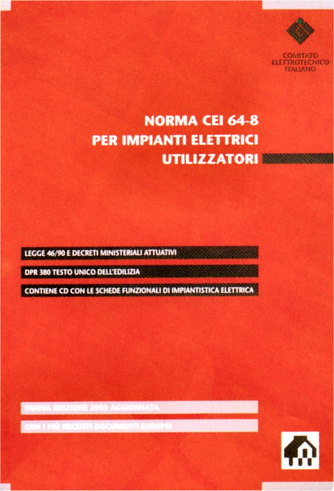
Fondato nel 1909, tra i primi Enti normatori al mondo, il CEI – Comitato Elettrotecnico Italiano, è l'Ente istituzionale riconosciuto dallo Stato Italiano e dall’Unione Europea, preposto alla normazione e all'unificazione in Italia del settore elettrotecnico, elettronico e delle telecomunicazioni. La Legge italiana n. 186 del 1º marzo 1968 ne riconosce l'autorità stabilendo che “i materiali, le macchine, le installazioni e gli impianti elettrici ed elettronici, realizzati secondo le Norme del CEI si considerano a regola d'arte”. Le Norme tecniche pubblicate dal CEI stabiliscono i requisiti fondamentali che devono avere materiali, macchine, apparecchiature, installazioni e impianti elettrici ed elettronici per rispondere alla regola della buona tecnica, definendo le caratteristiche, le condizioni di sicurezza, di affidabilità, di qualità e i metodi di prova che garantiscono la rispondenza dei suddetti componenti alla regola dell'arte.
Finalità istituzionale del CEI è la promozione e la diffusione della cultura tecnica e della sicurezza elettrica. A tale scopo il CEI sviluppa una serie di attività normative e prenormative a livello nazionale ed internazionale che includono, oltre alla redazione dei documenti normativi e al recepimento delle direttive comunitarie e dei documenti armonizzati, azioni di coordinamento, ricerca, sviluppo, comunicazione e formazione in sinergia con le parti coinvolte nel processo normativo.
Una norma tecnica non è una disposizione di legge per cui non è obbligatoria la sua applicazione ma la sua applicazione, sebbene non obbligatoria, garantisce il rispetto della regola d’arte, e quindi della legge.
Ad esempio la Legge 5 marzo 1990, n. 46 “Norme per la sicurezza degli impianti”, che all'art. 7, comma 1 recita: “Le imprese installatrici sono tenute ad eseguire gli impianti a regola d’arte utilizzando allo scopo materiali parimenti costruiti a regola d’arte. I materiali ed i componenti realizzati secondo le Norme tecniche di sicurezza dell’Ente Italiano di Unificazione (UNI) e del Comitato Elettrotecnico Italiano (CEI), nonché nel rispetto di quanto prescritto dalla legislazione tecnica vigente in materia, si considerano costruiti a regola d’arte”. Vedi il testo completo della legge.

Altri enti normatori internazionali
- IEC (International Electrotechnical Commission)
- ISO (International Organization for Standardization)
- CENELEC (Comitato Europeo di Normalizzazione Elettrotecnica)
- CEN (Comitato Europeo di Normalizzazione)
- ENEC - European Norms Electrical Certification

Tipi di documenti
Norme CEI:Sono documenti normativi elaborati, approvati e pubblicati dal CEI che forniscono, per uso comune e ripetuto, regole, linee direttrici o caratteristiche, per attività o loro prodotti, mirati ad ottenere un livello d'ordine ottimale in un dato contesto tecnico.
Norme CEI SPERIMENTALI: Sono documenti normativi elaborati, approvati e pubblicati dal CEI, validi per un tempo determinato che forniscono, per uso comune e ripetuto, regole, linee direttrici o caratteristiche, per attività e loro prodotti, affinché, messi a disposizione del pubblico, si possa beneficiare dell'esperienza derivante dalla loro applicazione e poter quindi elaborare le Norme.
Guide CEI: Sono documenti normativi elaborati, approvati e pubblicati dal CEI allo scopo di fornire agli operatori, in particolari settori tecnici, linee guida, consigli ed esempi per facilitare il corretto uso di altri documenti normativi CEI complessi per natura e vastità dell'argomento trattato.
Fogli di interpretazione: Sono documenti normativi elaborati, approvati e pubblicati dal CEI per adempiere a due diverse esigenze, separatamente o congiuntamente: rispondere ufficialmente a quesiti posti al CEI in merito a determinati documenti normativi già pubblicati allo scopo di fornire chiarimenti per la loro utilizzazione;
fornire interpretazioni ufficiali dei Comitati o Sottocomitati Tecnici del CEI a seguito di necessarie e motivate richieste sull'interpretazione da attribuire ad uno o più articoli, o parti di essi, di determinati documenti normativi già pubblicati. I Fogli di interpretazione non devono modificare i documenti normativi a cui si riferiscono.
Varianti: Sono documenti normativi elaborati, approvati e pubblicati dal CEI che, in caso di urgenza ed a specifiche condizioni, sono atti ad apportare delle modifiche allo scopo di correggere, cambiare o completare, prima della loro completa revisione, edizioni in vigore di documenti normativi.
Errata corrige: Sono documenti normativi elaborati, approvati e pubblicati dal CEI allo scopo di adempiere all'eliminazione di errori di stampa, di linguaggio o altri errori similari introdotti accidentalmente nel testo pubblicato di documenti normativi
Norme CEI-UNEL: Le Norme CEI-UNEL sono pubblicazioni contenenti tabelle e prescrizioni principalmente destinate all'unificazione dimensionale delle costruzioni elettriche ed elettroniche.
Norme CEI EN: Sono documenti normativi prima elaborati, ratificati e pubblicati dal CENELEC quali Norme EN e successivamente, in quanto obbligatorio per i Membri, adottati a livello nazionale come CEI EN senza possibilità di alcuna modifica della Norma EN stessa.
Norme sperimentali CEI ENV: Sono documenti normativi prima elaborati, ratificati e pubblicati dal CENELEC quali Norme ENV e successivamente, in quanto obbligatorio per i Membri, adottati a livello nazionale come CEI ENV senza possibilità di alcuna modifica. "Norma sperimentale" pubblicata nel caso in cui il mercato necessiti di un documento di riferimento, la cui completezza tecnica non sia ancora raggiunta. I due anni di sperimentazione che intercorrono dalla sua pubblicazione alla sua verifica danno l'opportunità alle parti di approfondire i punti rimasti in sospeso e di immettere sul mercato uno strumento definitivo e consolidato
Documenti CEI di recepimento di HD: Sono documenti di armonizzazione prima elaborati, ratificati e pubblicati dal CENELEC quali documenti HD e successivamente adottati a livello nazionale come CEI HD. Sono documenti pubblicati in quei casi in cui non si sia ancora pervenuti alla completa armonizzazione. Possono contenere deviazioni nazionali pur conservando l'obbligo di recepimento da parte dei Paesi comunitari
Norme Armonizzate: Le Norme EN ed i documenti HD, quando rientrino nel campo di applicazione di Direttive emanate dalla Comunità Europea (Direttiva di Bassa Tensione, Direttiva Macchine, Direttiva di Compatibilità Elettromagnetica ecc.), possono essere assoggettati ad ulteriori procedure previste in ambito europeo, diversificate a seconda della(e) Direttiva(e), per poter ottenere il requisito di "Norme armonizzate".
Norme CEI di recepimento di Norme IEC: Sono Norme elaborate, approvate e pubblicate come Norme IEC e successivamente adottate dal CEI come Norme CEI.

Elenco norme CEI
Alcune norme esistenti sono:
CEI 0-2 - Guida per la definizione della documentazione di progetto degli impianti elettrici.
CEI 64-2 - Impianti elettrici nei luoghi con pericolo di esplosione.
CEI 64-7 - Impianti elettrici di illuminazione pubblica e similari.
CEI 64-8 - Impianti elettrici utilizzatori a tensione nominale non superiore a 1000 V in corrente alternata e a 1500 V in corrente continua
CEI 64-11 - Impianti elettrici nei mobili.
CEI 64-12 - Guida per l'esecuzione dell'impianto di terra negli edifici per uso residenziale e terziario.
CEI 64-14 - Guida alle verifiche degli impianti elettrici utilizzatori.
CEI 64-15 - Impianti negli edifici pregevoli per rilevanza storica e/o artistica.
CEI 64-17 - Guida all'esecuzione degli impianti elettrici nei cantieri.
CEI 64-50 - Edilizia residenziale - Guida per l'integrazione nell'edificio degli impianti elettrici utilizzatori e per la predisposizione di impianti ausiliari, telefonici e di trasmissione dati - Criteri particolari per edifici ad uso prevalentemente residenziale.
CEI 64-54 - Edilizia residenziale - Guida per l'integrazione nell'edificio degli impianti elettrici utilizzatori e per la predisposizione di impianti ausiliari, telefonici e di trasmissione dati - Criteri particolari per i locali di pubblico spettacolo.
CEI 64-55 - Edilizia residenziale - Guida per l'integrazione nell'edificio degli impianti elettrici utilizzatori e per la predisposizione di impianti ausiliari , telefonici e di trasmissione dati - Criteri particolari per le strutture alberghiere.
CEI 81-1 - Protezione di strutture contro i fulmini.
CEI 81-3 - Valori medi del numero dei fulmini a terra per anno e per chilometro quadrato dei Comuni d'Italia, in ordine alfabetico.
CEI 81-4 - Protezione delle strutture contro i fulmini - Valutazione del rischio dovuto al fulmine.
CEI 81-5 - Componenti per la protezione contro i fulmini (LPC).
CEI 81-6 - Protezione delle strutture contro i fulmini - Linee di telecomunicazione.
CEI 81-7 - Prescrizioni relative alla resistibilità per le apparecchiature che hanno un terminale per telecomunicazioni.
CEI 81-8 - Guida d'applicazione all'utilizzo di limitatori di sovratensioni sugli impianti elettrici utilizzatori di bassa tensione.
CEI 11-1 - Impianti elettrici con tensione superiore a 1 kV in corrente alternata.
Di seguito è riportato l’elenco completo delle norme al dicembre 2003 e dei comitati tecnici del CEI.

Conformità alle norme del materiale elettrico
La conformità di un prodotto elettrico alle norme CEI può essere attestata mediante un marchio o un certificato di conformità.
L’ente preposto al rilascio di tale marchio in Italia è l’IMQ


I prodotti elettrici certificati con un marchio di sicurezza garantiscono che il prodotto è conforme ai requisiti di legge, che è stato sottoposto da un ente terzo a tutte le prove necessarie per verificarne la conformità a tutti i requisiti di sicurezza prima dell'immissione sul mercato, che l'azienda di produzione è stato sottoposta a controllo e che la produzione è soggetta ad una periodica sorveglianza da parte dell'ente di certificazione per accertare il mantenimento dello standard qualitativo.
Il marchio IMQ attesta dunque la conformità dei prodotti elettrici ai requisiti delle norme CEI (Comitato Elettrotecnico Italiano) o europee o internazionali.
La certificazione di conformità del prodotto si differenzia dalla marchiatura poiché prevede che le verifiche siano effettuate soltanto sul prototipo del prodotto, senza verifiche periodiche sui lotti di produzione.

Altri enti certificatori nazionali
- Spagna: AEE
- Spagna: AENOR
- Gran Bretagna: ASTA
- Gran Bretagna: BEAB
- Gran Bretagna: BSI
- Belgio: CEBEC RQ
- Danimarca: DEMKO
- Grecia: ELOT
- Finlandia: FIMKO
- Olanda: KEMA
- Italia: IMQ
- Portogallo: IPQ
- Ungheria: MEE
- Irlanda: NSAI
- Austria: ÖVE
- Lussemburgo: SEE
- Svezia: SEMKO
- Svizzera: SEV
- Francia: UTE
- Germania: VDE-PZI
Di seguito alcuni dei marchi di conformità utilizzati da questi enti











Effetti fisiopatologici della corrente elettrica
L’elettrocuzione, detta comunemente scossa, consiste nell’attraversamento del corpo umano da parte di una corrente elettrica. Affinché si abbia elettrocuzione, la corrente deve poter percorrere un circuito chiuso nel corpo, per cui vi deve essere un punto di entrata ed un punto di uscita. Ad esempio, se una mano viene a contatto con un corpo sotto tensione, si ha elettrocuzione se la persona è a contatto diretto con la terra.
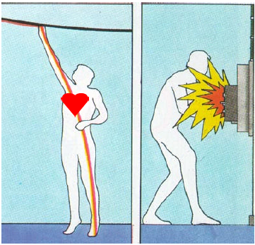
Tutte le attività del corpo umano sono regolate dall’attività elettrica delle cellule nervose. E per questo motivo che anche correnti di piccola intensità, interferendo con le funzioni vitali dell’organismo, possono avere effetti mortali. Vediamo ora i principali effetti patologici della corrente elettrica.

Tetanizzazione
Il corpo umano è per lo più composto di una soluzione salina conduttrice,
si può dire sia costituito da un insieme di atomi che, quando perdono o acquistano elettroni, diventano ioni : sono tali le cellule e il liquido interstiziale che le separa. Gli ioni (K+, Na+…), si muovono verso zone di minor concentrazione e
sono soggetti al campo elettrico generato dall’insieme degli altri ioni. Poiché la cellula ha verso gli ioni un comportamento di tipo selettivo, gli ioni non si diffondono allo stesso modo dentro e fuori la cellula: ad esempio la cellula è molto permeabile
a K+ piuttosto che a Na+. Lo ione K+ viene trasportato all’interno della cellula mentre lo ione Na+ viene espulso con la tipica azione di pompaggio biochimico a spese dell’organismo. La cellula viene quindi a possedere un potenziale negativo all’interno rispetto all’esterno detto potenziale di riposo.
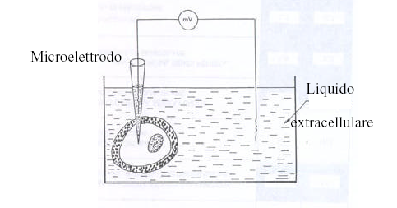
Nei mammiferi le cellule del sistema nervoso centrale presentano un potenziale di riposo di -70 mV: d.d.p. notevole se si considerano le piccole dimensioni della cellula. Se si applica ad una cellula un impulso di corrente di polarità inversa a quella della cellula stessa,
il potenziale da negativo diviene positivo
per ritornare di nuovo al valore iniziale.
L’andamento del potenziale prende
il nome di potenziale d’azione.

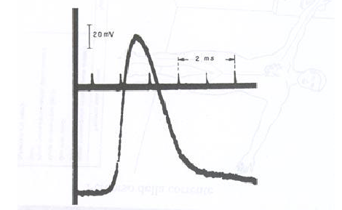
Lo stimolo elettrico applicato ad una fibra nervosa, se ha intensità e durata appropriate, produce un potenziale d’azione che si propaga lungo la fibra nervosa fino al muscolo,contraendosi per poi ritornare allo stato di riposo. Se successivi, gli effetti possono sommarsi e il muscolo si contrae in modo progressivo (contrazione tetanica)e in questa posizione permangono finché non cessano gli stimoli. Il valore più grande di corrente per cui una persona é ancora in grado di staccarsi della sorgente elettrica si chiama corrente di rilascio e mediamente per una corrente di 50/100Hz é di circa 10mA per le donne e di 15mA per gli uomini.

Asfissia
Una complicanza dovuta alla tetanizzazione è
la paralisi dei centri nervosi che controllano la respirazione.

Se la corrente elettrica attraversa i muscoli che controllano
il movimento dei polmoni, la contrazione involontaria
di questi muscoli altera il normale funzionamento del
sistema respiratorio e il soggetto può morire soffocato o
subire le conseguenze di traumi dovuti all’asfissia.

In questi casi il fenomeno è reversibile solo se
si provvede con prontezza, anche con l’ausilio
della respirazione artificiale, al soccorso dell’infortunato
per evitare danni al tessuto cerebrale.

Fibrillazione ventricolare
Il cuore ha la funzione di pompare il sangue lungo le vene e le arterie del corpo, perciò i muscoli del cuore si contraggono e si espandono ritmicamente a circa 60/100 volte al minuto. Questi movimenti sono coordinati da un vero e proprio generatore d’impulsi elettrici, provocando le contrazioni che danno luogo al battito cardiaco. Questo generatore è il nodo senoatriale. Dal nodo senoatriale parte l’impulso elettrico che genera la contrazione del cuore. Il nodo atrio – ventricolare raccoglie l’impulso e lo trasmette, tramite il fascio di His, ai ventricoli.
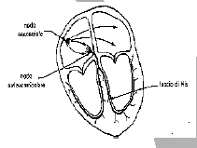

Il cuore, proprio a causa della natura elettrica del suo funzionamento, è particolarmente sensibile a qualunque corrente elettrica che proviene dall’esterno, sia essa causata da uno shock elettrico o introdotta volontariamente come nel caso del pace-maker.

Una corrente esterna che attraversa il cuore potrebbe avere effetti molto gravi perché potrebbero alterare la sincronizzazione e il coordinamento nei movimenti del cuore con la paralisi dell'operazione di pompaggio del sangue: (fibrillazione).
È l’effetto più pericoloso, dovuto alla sovrapposizione delle correnti provenienti dall’esterno con quelle fisiologiche, che, generando delle contrazioni scoordinate, fanno perdere il giusto ritmo al cuore.
È particolarmente pericolosa nella zona ventricolare perché fenomeno non reversibile in quanto persiste anche se lo stimolo é cessato.

Si ha un istante di tempo in cui il ciclo cardiaco normale
é molto instabile per cui, se lo shock coincide
con questo istante esiste un'elevatissima probabilità
di innesco della fibrillazione.
Questo periodo d'instabilità si chiama “periodo vulnerabile”.

 La probabilità d’innesco della fibrillazione aumenta
se l’infortunato é in contatto con la corrente esterna
per una durata maggiore del ciclo cardiaco (0.5/1s).
Può produrre nei primi cicli una contrazione del ventricolo fuori tempo che rendendo disomogeneo il funzionamento elettrico del cuore lo rende maggiormente vulnerabile.

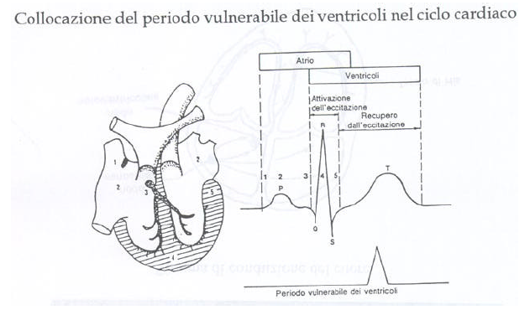
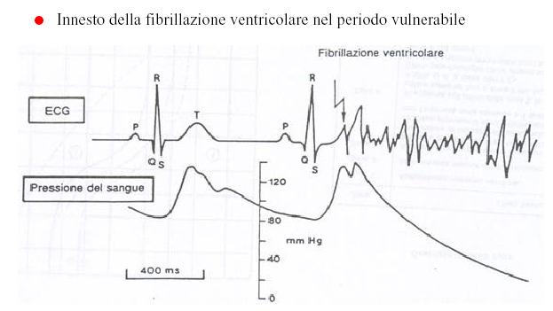

Ustioni
Sono prodotte dal calore che si sviluppa per
effetto Joule dalla I che fluisce attraverso il corpo.
Le ustioni peggiori si hanno sulla pelle poiché:
- presenta una resistività maggiore di quella dei tessuti interni,
- la densità di I è maggiore nei punti di “entrata e uscita”

Densità di I di 50 mA/mm2 provocano la carbonizzazione della pelle in pochi secondi e alle AT provoca:
  - Distruzione di tessuti superficiali e profondi
  - Rottura di arterie quindi emorragie
  - Distruzione dei centri nervosi

Pericolosità della corrente
La pericolosità della corrente dipende anzitutto dalla sua intensità, la quale a sua volta dipende dal valore della tensione e dalla resistenza offerta dal corpo umano .
La resistenza offerta dal corpo umano, a sua volta, dipende dal tragitto che la corrente compie nel corpo.
Posto pari al 100% il valore massimo della resistenza, si ha che il percorso fra mano e mano e quello fra mano e piede da una resistenza massima, mentre, ad esempio, il percorso fra testa e mano offre una resistenza che è il 50% di quella massima, e così via.
La R è concentrata soprattutto negli arti, sup.ed inf., di sezione ridotta e costituiti di muscoli ed ossa. Il tronco, di grossa sezione e costituito da acqua, presenta una resistenza trascurabile.
Dare dei valori precisi alla resistenza elettrica del corpo umano risulta piuttosto difficoltoso essendo questa influenzata da molte variabili: Come tale è possibile valutarla solo statisticamente e quindi le norme CEI fanno riferimento a valori convenzionali riferiti ad un campione medio di popolazione.
Il diagramma seguente mostra questo approccio statistico, diagrammando il valore della resistenza elettrica fra le due mani asciutte, in funzione della tensione applicata. Le percentuali vicino alle curve indicano la percentuale della popolazione che presenta quei valori di resistenza.

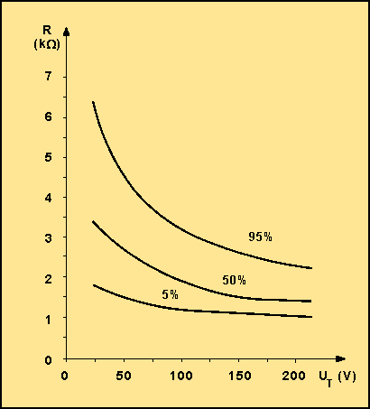
La pericolosità della I diminuisce all’aumentare della f: l’ampiezza dello stimolo deve essere tanto più grande quanto più breve è la durata.
Inoltre ad alte f la I tende a passare all’esterno del corpo effetto pelle, in tal modo non interesserà gli organi vitali.
Comunque produce effetti termici pericolosi anche in relazione alla disuniforme distribuzione della I nell’elettrodo di contatto e nel corpo stesso. Il diagramma seguente mostra il variare della soglia di pericolosità della corrente al variare della frequenza.

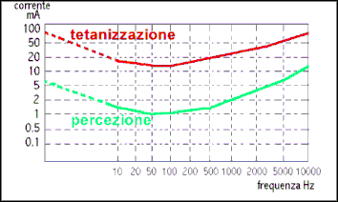

Per il corpo umano le frequenze più pericolose sono quelle comprese fra i 15 e i 100 Hz
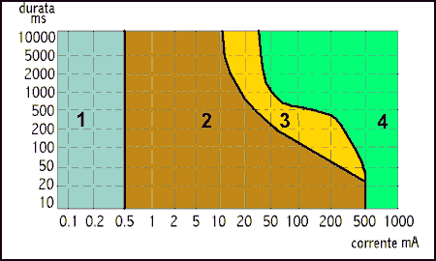
Il grafico di figura mostra la pericolosità di queste correnti in funzione anche del tempo i esposizione. Possiamo notare quattro zone diverse nel diagramma:
- Zona 1: è la zona al di sotto della soglia di percezione. Per le correnti di intensità inferiore a 0.5 milliampere, qualunque sia il tempo di esposizione, non si ha alcuna percezione del loro passaggio nel corpo.
- Zona 2: è la zona in cui si avverte la corrente ma non si instaurano effetti pericolosi. Le correnti fino a 10 miliampere si trovano sempre in questa zona, qualunque sia il tempo di esposizione. Invece, le correnti di intensità superiore e fino a al limite di 500 milliampere hanno un grado di pericolosità che dipende dal tempo di esposizione. Leggiamo, ad esempio, che una corrente di 100 milliampere non è pericolosa fino a tempi di esposizione di 100 millisecondi. Per tempi superiori si entra nella zona successiva
- Zona 3: è una zona in cui si hanno effetti fisiopatologici lievi, in genere reversibili
- Zona 4: zona in cui effetti gravi sono molto probabili.
Un diagramma analogo, con valori più elevati di corrente si ha per le correnti continue
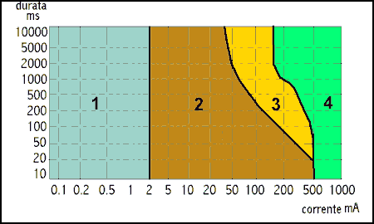

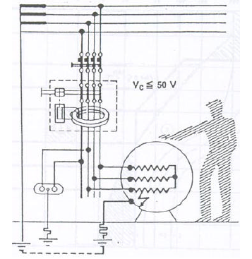

Pericolosità della tensione
Una persona che entra in contatto con una massa sotto tensione come nella figura precedente, chiude un circuito elettrico con la terra equivalente a quello della figura seguente. La massa sotto tensione può essere schematizzata con un generatore di tensione. La resistenza Rc rappresenta la resistenza del corpo umano e la resistenza Rtc rappresenta la resistenza di contatto fra il corpo umano e la terra. La resistenza Rtc dipende da fattori come l’umidità, il tipo di calzature eventualmente indossate, ecc. Ne consegue che è difficile calcolare la tensione di contatto che si instaura ai capi del corpo umano. La normativa fa allora riferimento alla tensione a vuoto che si instaura ai capi della massa sotto tensione, senza che vi sia il contatto con un corpo umano. I limiti stabiliti sono di 50 volt per ambienti normali e di 25 volt per ambienti speciali come locali medici, piscine, ecc.

Classificazione dei sistemi elettrici

Classificazione in base alla tensione nominale
In base alla tensione nominale le norme CEI propongono la seguente classificazione dei sistemi elettrici

 | Categoria | Valore massimo tensione alternata | Valore massimo tensione continua | Valori tipici tensione alternata |  | Valori tipici tensione continua
Bassa tensione | Categoria 0 | 50 | 120 | 6  12  24  48 |  | 60  80  110
Bassa tensione | Prima categoria | 1000 | 1500 | monofase | trifase | 220  440
 |  |  |  | 60  80  127  220 | 27/220  220/380  500  660  1000 | 220  440
Media tensione | Seconda categoria | 30000 |  | 3000  6000  10000  15000  20000  30000
Alta tensione | Terza categoria | >30000 |  | 66 kV  132 kV  220 kV  380 kV

Classificazione in base al collegamento a terra
I sistemi a bassa tensione vengono anche classificati in base al modo in cui è realizzato il collegamento a terra degli utilizzatori. Nella figura seguente è rappresentato il cosiddetto sistema TT. L’energia nelle nostre case proviene da cabine di distribuzione in cui vi sono trasformatori (schematizzati dalle bobine in figura). Da esse esce un sistema costituito da tre fasi ed un filo neutro. Un utilizzatore monofase (tensione efficace 220 volt) si collega fra una delle fasi ed il neutro.
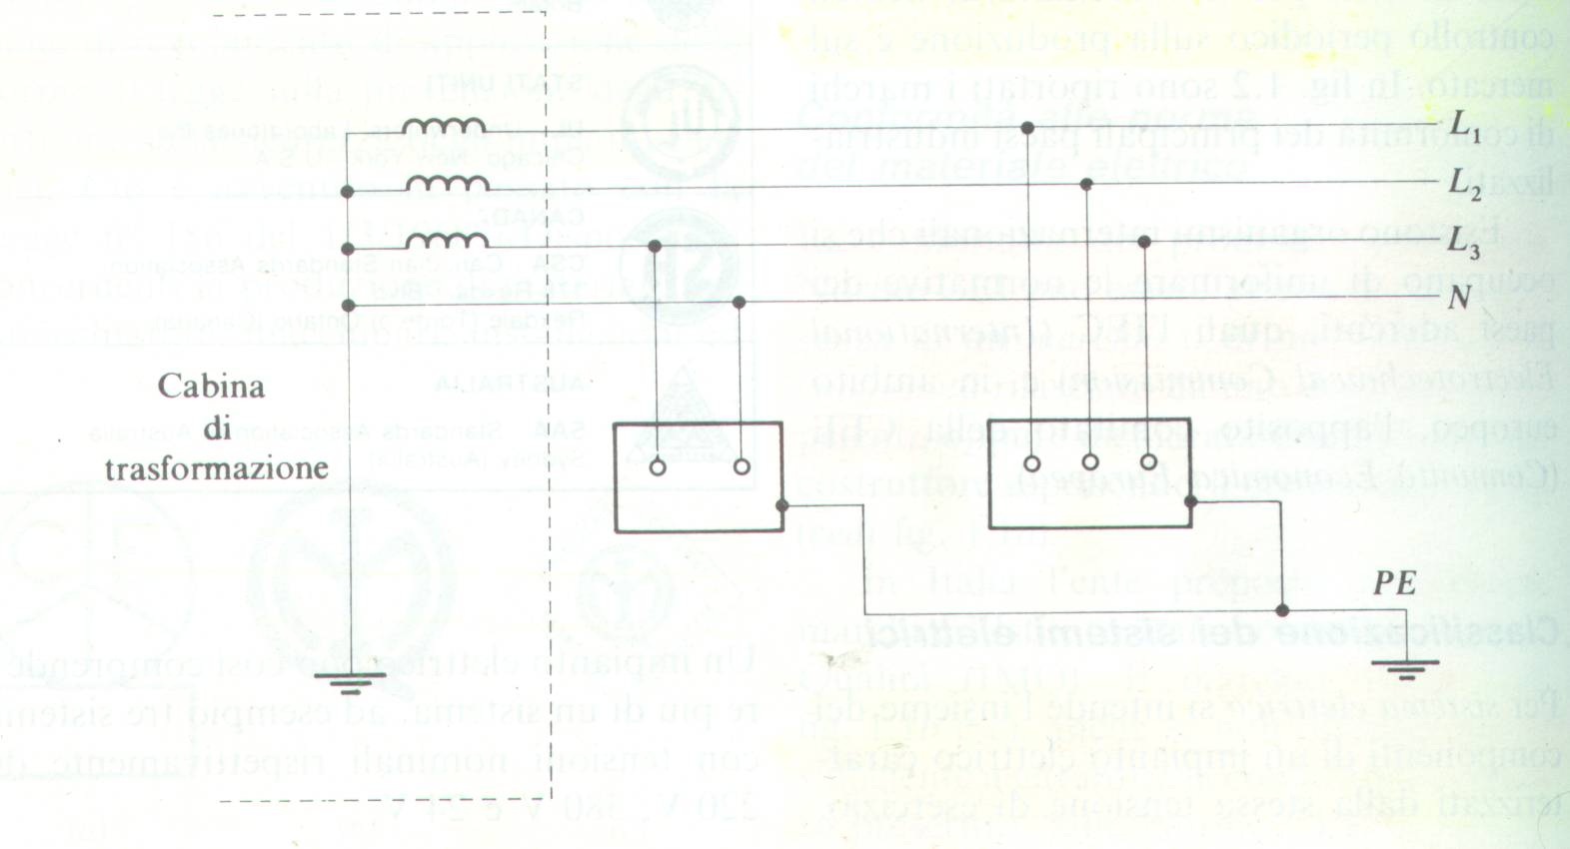
I carichi trifase (tensione efficace 380) si ottengono collegando l’utilizzatore fra due fasi. Il sistema viene detto TT poiché la cabina di distribuzione ha una sua terra e le carcasse degli utilizzatori vengono messe a massa mediante impianti di terra separati da quello della cabina.
La figura seguente mostra invece i sistemi TN. In questi sistemi, utilizzati in genere nei capannoni industriali e in tutte quelle realtà in cui la cabina di trasformazione è vicina agli utilizzatori, la massa degli utilizzatori è realizzata usando la messa a terra della cabina di trasformazione. La carcassa degli utilizzatori viene collegata alla messa a terra della cabina mediante un filo di protezione PE. Se tale cavo coincide con il neutro (prendendo il nome di PEN) si ha un sistema TN-C. Se il cavo PE è distinto dal neutro si ha il sistema TN-S.
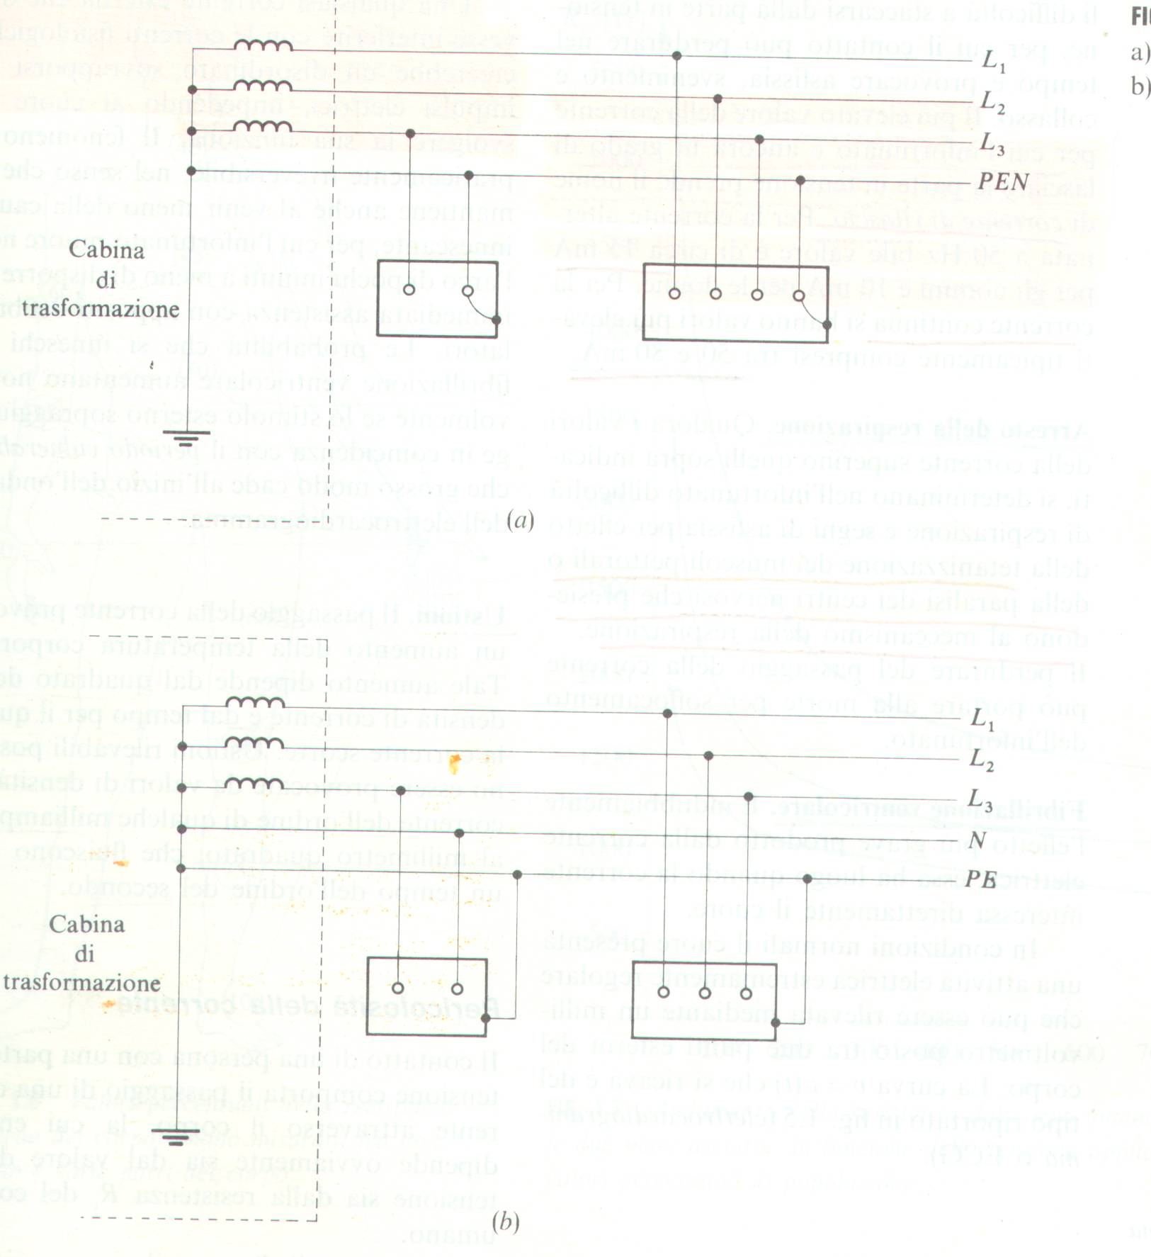

Protezione contro i contatti diretti ed indiretti

Contatto diretto
Si definisce contatto diretto il contatto di una persona con le parti dell’impianto elettrico che conducono corrente come cavi, avvolgimenti, ecc.
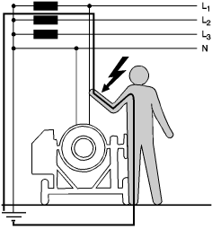

Contato indiretto
È il contatto con una parte dell'impianto normalmente non in tensione, che ha assunto accidentalmente una tensione pericolosa dovuta a un guasto di isolamento
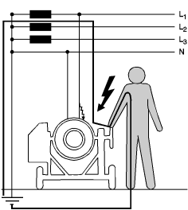

Interruttori differenziali

In caso di contatti diretti accidentali, dovuti all'imprudenza o al venire a meno della protezione passiva, la corrente che scorre attraverso il corpo umano deve essere prontamente interrotta, anche se di piccola intensità.
A tale fine si deve ricorrere a interruttori automatici sensibili alla corrente differenziale, cioè alla differenza delle correnti che scorrono nei conduttori. Nello schema seguente è descritto il principio di un interruttore differenziale, con riferimento al caso di un utilizzatore in corrente alternata monofase.
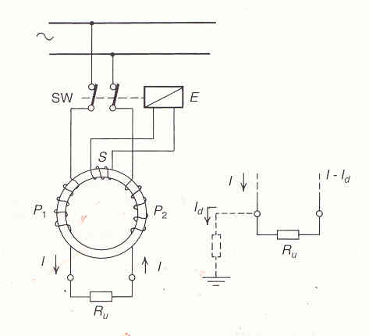
Normalmente, se non vi è alcun deterioramento nell’isoalmento fra la carcassa dell’utilizzatore e i suoi circuiti interni, la corrente in ingresso (corrente di fase) ela corrente di uscita (corrente di neutro) sono uguali. Se, invece, per una rottura dell’isolamento la carcassa va sotto tnesione, attraverso la messa a terra si ha una corrente che fluisce nella terra (Id in figura).
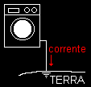
Ne deriva che la corrente di ingresso e la corrente di uscita non sono più uguali. Le due correnti (di ingresso e di uscita) generano un campo magnetico nel circuito magnetico raffigurato grazie ai due avvolgimenti P1 e P2, se le due correnti sono uguali i due avvolgimenti sono studiati per dare due flussi magnetici che si elidano esattamente. Se vi è uno squilibrio fra le due correnti, a cusa della corrente di guasto, si crea un campo magnetico nel circuito, rilevato dall’avvolgimento S, che fa aprire gli interruttori isoalndo l’apparecchiatura in avaria dall’alimentazione. L'interruttore differenziale, in un impianto domestico, deve avere una sensibilità di valore non superiore a 30 milliampere.
Un qualunque impianto elettrico, specie se vecchio e con componenti non in perfette condizioni, ha delle piccole dispersioni di corrente che, sommate tra loro, possono provocare lo scatto dell'interruttore differenziale, senza particolari situazioni di pericolo. Per questo è consigliabile non usare nel quadro elettrico generale un interruttore differenziale con sensibilità di valore inferiore a 30 milliampere (30 mA).
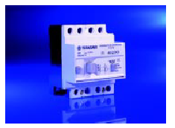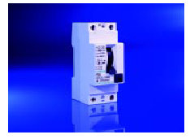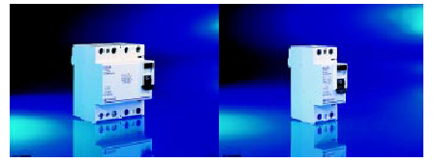
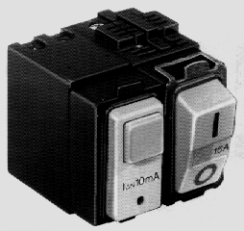
La caratteristica di intervento , ossia la curva che lega il tempo di intervento alla corrente differenziale, è del tipo a scatto istantaneo, ma per piccoli valori della corrente Id vi è un certo ritardo d’intervento. Le norme prvdono però dei valori massimi per i tempi di intervento, in corriposndenza del valore di Id rapportato al valore Idn cioè al valore della corrente differenziale di intervento nomianle. Tali valori sono rapprsentati nella tabella seguente.

Idn in milliampere | Tempo massimo di intervento in secondi
Idn in milliampere | Id=Idn | Id=2Idn | Id=250 mA
5 | 5 | 1 | 0.04
10 | 5 | 0.5 | 0.04
30 | 0.5 | 0.2 | 0.04

Considerato, ad esempio, n comune salvavita da 30 milliampere, se si ha una corrente differnziale di guasto pari proprio alla corrente nominale, cioè 30 milliampere, il salvavita deve scattare entro 0.5 millisecondi. Se, invece, la corrente di guasto è il doppio della corrente nominale, il tempo di intervento deve scenderea 0,2 millisecondi.
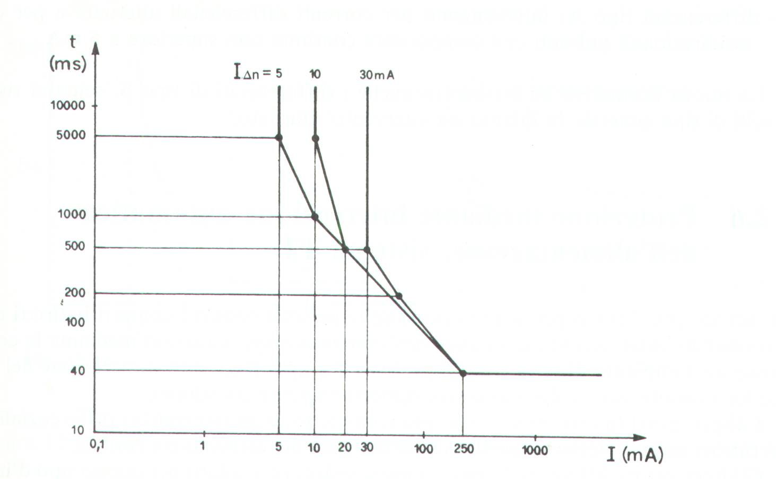
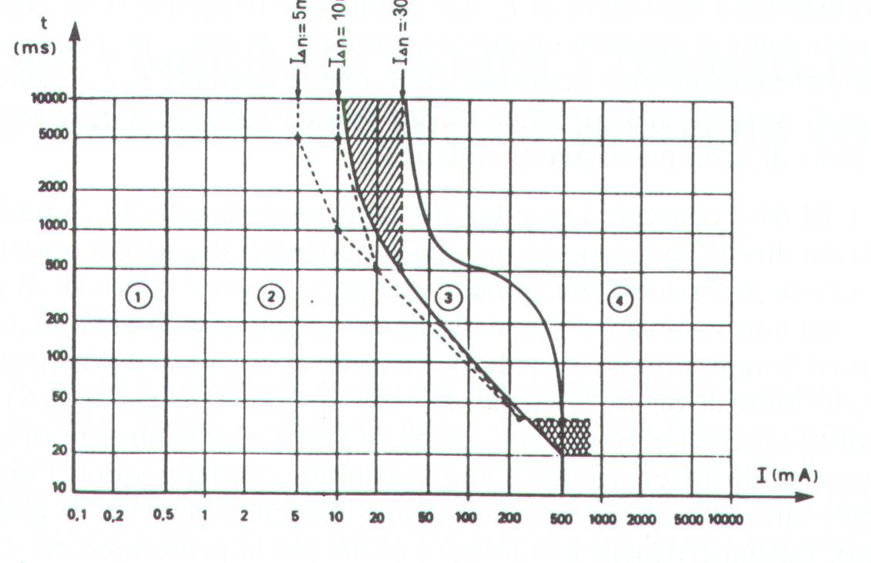
Confrontando la caratteristtica di intervento del differenziale con le curve di pericolosità della corrente si nota come la protezione del differenziale da 30 milliamper non sia assoluta poiché, per correnti comprese fra 10 e 30 milliampere l’interruttore può non scattare (zone tratteggiate nel diagramma).

Interruttore magnetotermico
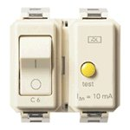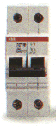
L’interruttore magnetotermico è costituito da un interruttore magnetico e da uno termico.
- L’interruttore magnetico è un relè elettromagnetico che interviene in caso di cortocircuito o di forte sovraccarico, aprendo l’interruttore e il circuito collegato.
- L’interruttore termico è costituito da un elemento bimetallico riscaldato dalla corrente che lo attraversa per effetto Joule. Quando la corrente supera un valore di soglia prefissato per un tempo sufficiente, la dilatazione termica subita dal metallo è sufficiente ad aprire un contatto nel circuito elettrico.
Nella figura seguente sono mostrate le curve di intervento di una serie di interruttori magnetotermico tarati per differenti correnti nominali. Il primo tratto delle caratteristiche è detto a tempo inverso dato che il tempo di intervento diminuisce con l’aumentare della corrente.
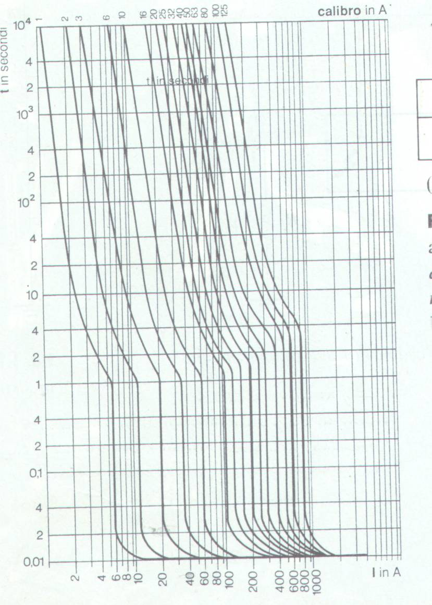

Protezioni passive
Per salvaguardare le persone dal cedimento dell’isolante negli utilizzatori elettrici, si possono prevedere isolamenti supplementari. Da questo punto di vista gli apparecchi possono essere classificati nel modo seguente.

Classe 0 | Apparecchi provvisti del solo isolamento principale e prive di collegamento a terra
Classe I | Apparecchi con isolamento principale e collegamento per la messa a terra
Classe II | Apparecchi con doppio strato di isolamento e mancanti della messa a terra

Altro sistema di protezione è il trasformatore di isolamento.
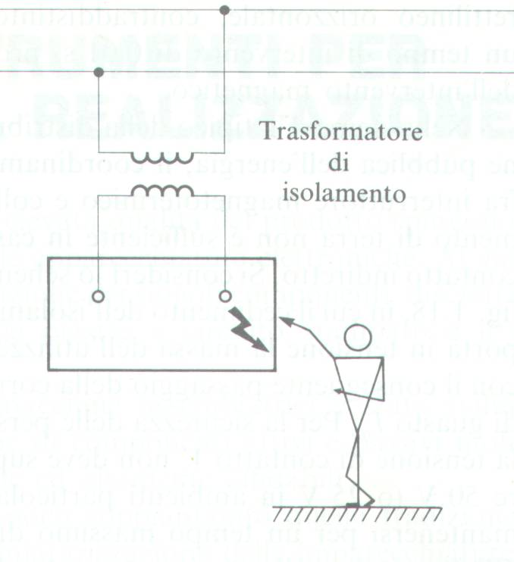
Il concetto fondamentale del trasformatore di isolamento è che esso funziona da generatore per l’apparecchio ma risulta isolato da terra. Ne deriva che, anche se l’isolamento si rompe e una persona entra in contato con esso, non si chiude alcun circuito con la terra per cui la persona non è attraversata da corrente.

Protezione dai contatti indiretti
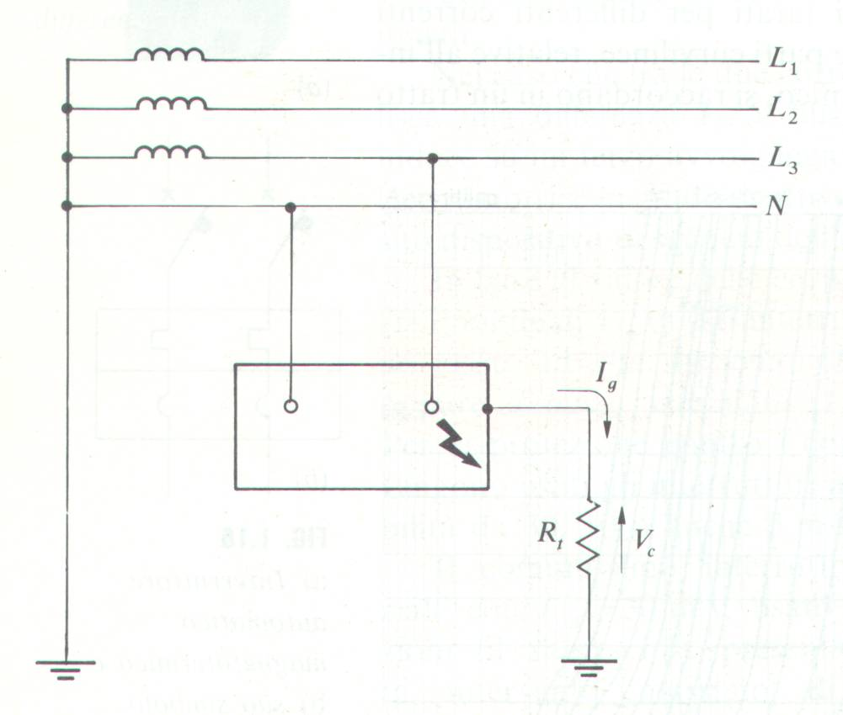
il metodo più diffuso per la protezione delle persone dai contatti indiretti è quello di provocare un’interruzione dell’alimentazione, realizzata combinando l’impianto di terra e un dispositivo interruttore. Gli interruttori differenziali sono i più adatti allo scopo. Vediamo perché. La normativa prevede che la tensione di contatto (la Vc in figura) deve essere al massimo di 50 volt in ambienti normali. Ora, in presenza di una corrente di guasto (Ia in figura), si ha
Vc = Rt*Ia
quindi deve essere
Rt*Ia <= 50 V
Poiché la resistenza di terra può assumere un valore massimo consentito dalla legge di 20 ohm si ha
$$\text{Ia}≤\frac{\text{50}}{\text{20}}=2\text{.}5A$$
condizione certamente alla portata della capacità di intervento di un interruttore differenziale sensibile a correnti di guasto dell’ordine dei milliampere, ma inferiore ai valori tipici delle correnti di intervento dei magnetotermici.
Discorso diverso nel caso di sistemi di distribuzione di tipo TN come si vede in figura
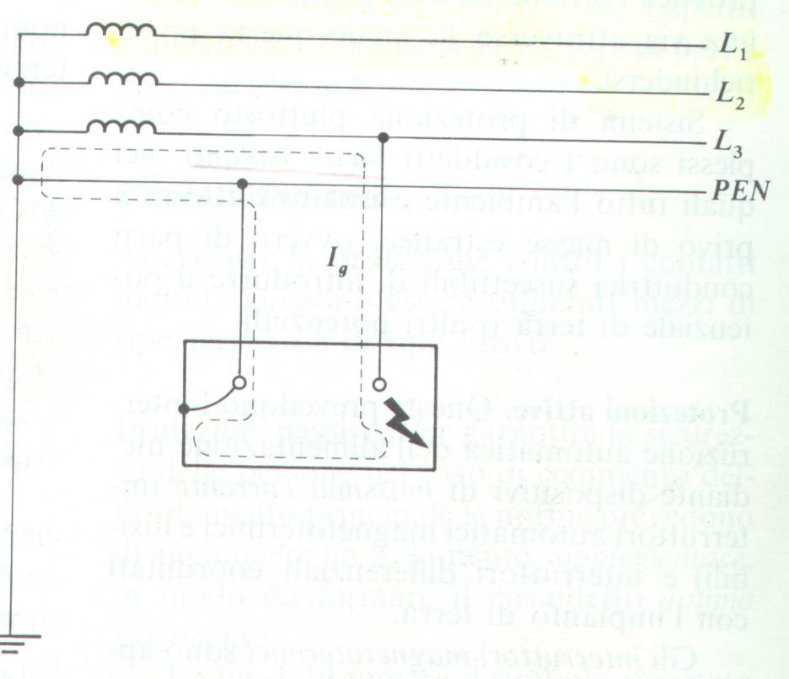
In questo caso la rottura dell’isolante crea un corto circuito fra la carcassa e la cabina di trasformazione, per cui la corrente di guasto assume valori elevati tali da poter essere gestiti da un magnetotermico.

